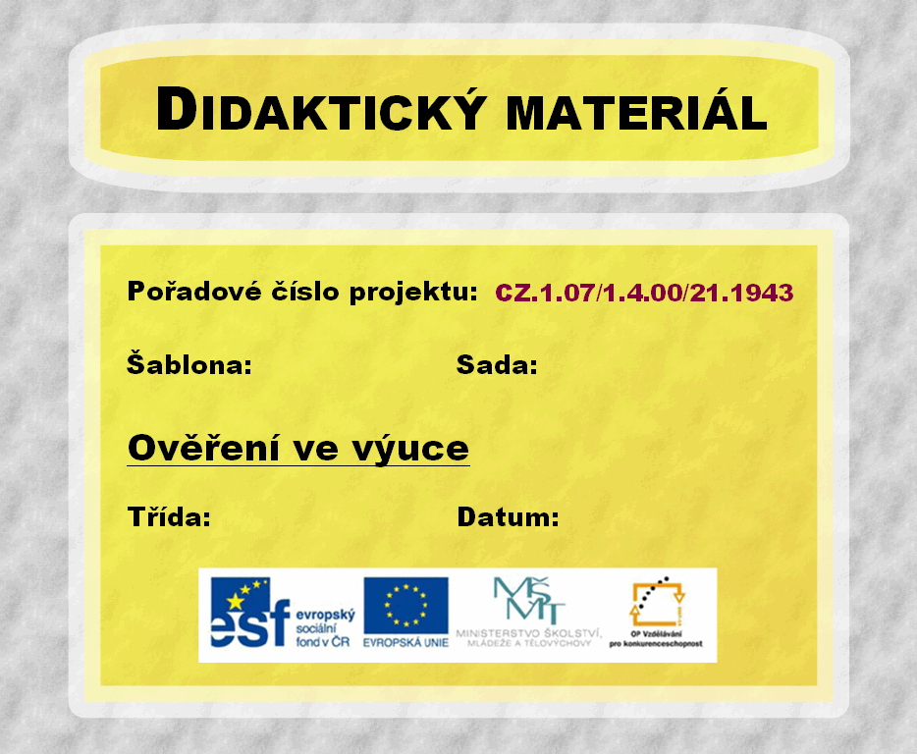
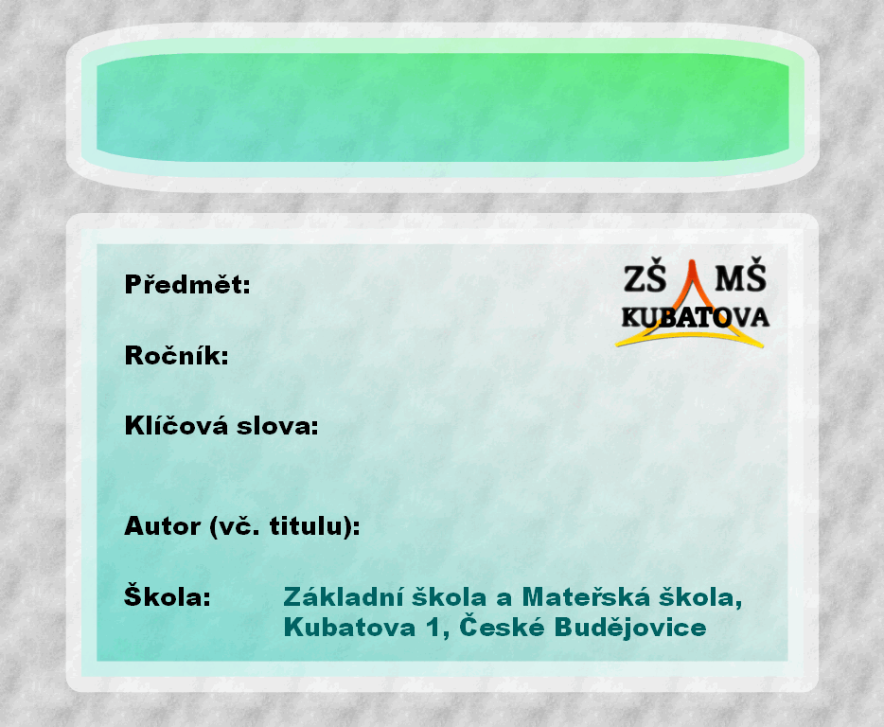
III/2
XVII. 2.
6.C
23. 02. 2012
Rychlé styly & kopírování formátu
Informatika
6. ročník
textový procesor, Word, Writer, Office, dokument,
styly, kopírovat formát, formátování, přeskakovat
Ing. David Pixa

Zadání:
- Dokument ulož dle instrukcí vyučujícího a průběžně ukládej provedené změny
- Formát hlavního nadpisu (Velké kočkovité šelmy) změň na rychlý styl Název
- Hlavní nadpis (Velké kočkovité šelmy) zarovnej na střed
- Formát prvního podnadpisu (Tygr) ulož jako rychlý styl s názvem Podnadpis
- Formát zeleného odstavce pojednávajícího o Tygrovi ulož jako rychlý styl s názvem Popis
- Formát ostatních podnadpisů (Lev, Levhart, Jaguár) změň na rychlý styl Podnadpis
- Formát všech odstavců s charakteristikou jednotlivých šelem změň na rychlý styl Popis
- Uprav rychlý styl Podnadpis: písmo Mufferaw; tučné; nepodtržené; velikost 24; tmavě červená barva; stín; řádkování 1,5
- Uprav rychlý styl Popis: písmo Cambria; šedá barva; zarovnání do bloku; řádkování 1,25
- Pro latinský název v závorce (Panthera tigris) nastav kurzívu, světle modrou barvu a písmo Times New Roman
- Pomocí „štětce“ (kopírování formátu) přeneste styl z textu Panthera tigris i na ostatní latinské názvy
- Slova z latinských názvů nastavte Přeskakovat při kontrole pravopisu, aby nám je Word nepodtrhával jako chyby
- Uložte změny provedené v dokumentu
Cvičení:

Velké kočkovité šelmy

Tygr
Tygr džunglový (Panthera tigris) je největší kočkovitá šelma. Černě pruhovaná srst pomáhá tygrovi splynout s okolím, protože narušuje jeho obrys těla. Jednotlivé poddruhy tygra se od sebe liší velikostí i zbarvením, tedy kresbou. Byli zaznamenáni i černí tygři. Na rozdíl od koček jsou tygři výbornými plavci a neváhají skočit do vody. Naopak na stromech je nenajdeme (šplhání se nejraději vyhnou). V minulosti byl v mnoha poddruzích rozšířen prakticky po celé Asii, od Turecka až po Koreu a Indonésii. Dnes jsou, hlavně kvůli člověku, některé poddruhy vyhubeny a tygr je ohroženým druhem.

Lev
Lev pustinný (Panthera leo) je savec čeledi kočkovitých a jeden ze čtyř druhů velkých koček rodu Panthera. Lev je po tygrovi druhá největší kočkovitá šelma. Hlavním a určujícím rysem lvích samců je jejich hříva. Jsou to společenská zvířata a loví ve smečkách. Dříve se lvi vyskytovali v celé Africe, Asii a dokonce i Evropě, dnes se vyskytují pouze v Africe a na několika místech v Indii.

Levhart
Levhart skvrnitý (Panthera pardus) je velice elegantní šelma s pružným a hbitým tělem a jemným, lehce skvrnitým kožichem. Každého levharta lze podle jeho kožichu přesně poznat. Někteří levharti jsou černí a jsou označování jako černí levharti. I tito levharti mají na svém kožichu skvrny, ty však nejsou zřetelně vidět. Černí levharti se nejčastěji vyskytují v jihovýchodní Asii, kde jejich černá srst dokonale maskuje v hustém podrostu. Tento druh levhartů je agresivnější než jejich ostatní příbuzní. Přestože je levhart, díky své přizpůsobivosti, nejrozšířenější velkou kočkovitou šelmou, lze je vystopovat pouze velmi obtížně. Často se zdržují v korunách stromů, kam si vynáší kořist a ukrývají se zde před dalšími predátory, např. lvy a hyenami. Levharti žijí v Africe a Asii. Jejich původní oblast výskytu byla podstatně větší, ale kvůli lidem se stejně jako u většiny ostatních zvířat neustále zmenšuje.

Jaguar
Jaguár americký (Panthera onca) se stavbou těla nejvíce podobá levhartovi, i když je robustnější a většinou většího vzrůstu. Chováním a přirozeným prostředím se podobá tygrovi. Preferuje deštné lesy, ale vyskytuje se i v zalesněných a otevřených terénech. Žije poblíž vody a stejně jako tygr je zdatným plavcem. Je to samotářský predátor lovící různé druhy živočichů. V dnešní době se vyskytuje od Mexika přes velkou část Střední Ameriky jižně do Paraguaye a severní Argentiny. Podle klasifikace IUCN patří mezi téměř ohrožené druhy a jeho populace klesá například z důvodu ztráty vhodného prostředí.

